价值万元的HyBrid App开发（一）

目录

价值万元的HyBrid App开发（一） 1

一、HyBrid App概述 3

1、HyBrid App与Web App以及Native App的区别 3

2、HyBrid App开发效果图（甜椒广场舞App） 3

二、HyBrid App开发前期准备 4

1、注册APICloud平台 4

2、注册完毕后登录，进入开发控制台 4

3、创建应用 4

4、使用云编译生成App软件 5

5、获取App源代码 5

三、配置开发工具与模拟器 6

1、Sublime text3 6

2、绑定APICloud插件 6

3、配置Sublime Text3 7

4、创建APICloud项目，打开gcwapp文件夹 8

5、安装海马玩模拟器 8

6、使用Sublime+模拟器+真机同步显示App 8

四、广场舞App的框架分析 9

1、结构分析 9

2、App代码分析（从index.html入手） 9

3、核心代码分析（针对Javascript） 10

4、App整体架构原理图 11

5、分析html/main.html核心代码 11

五、手机App前端界面设计 12

1、Logo与引导页的设计（云端） 12

2、使用自定义loader实现真机同步 12

六、手机UI开发之AUICSS框架 14

1、什么是AUICSS 14

2、使用AUICSS 14

3、下载完成后解压 15

4、复制css与js到gcwapp的css与script文件夹中 15

5、测试AUICSS框架 15

七、实战案例之广场舞App 16

1、顶部导航栏 16

2、底部切换栏 16

3、设计frame_hot.html界面 19

4、设计frame_square.html界面 19

5、设计frame_news.html界面 20

6、设计frame_about.html界面 20

7、设计win_music.html界面 20

8、同步广场舞App到真机中 21

# 一、HyBrid App概述

## 1、HyBrid App与Web App以及Native App的区别

① Web App开发

WebApp开发，严格来说并不是一个APP软件，只是一个Web型的微网站。

优点：开发时间短、兼容性强、方便系统移植。

缺点：必须有网络的支持，用户体验度相对较差。

② Native App开发

Native App开发，就是一个原生的APP软件，其主要是通过Java或Object-C来实现原生的手机APP软件。

优点：原生APP、用户体验度非常好、可以调用手机的底层组件。

缺点：开发时间长、兼容性差、必须要掌握Java或Object-C等编程语言。

③ Hybrid App开发

介于WebApp、Native这两者之间的APP，开发时间短、成本低，用户体验度好，可以调用手机的底层组件，方便移植，是目前以及未来APP开发的流程趋势。

## 2、HyBrid App开发效果图（甜椒广场舞App）

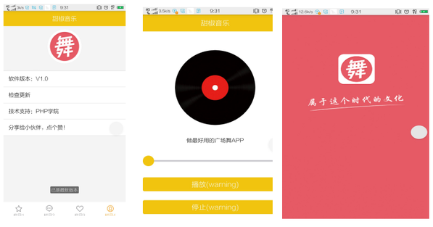

# 二、HyBrid App开发前期准备

## 1、注册APICloud平台

官方网站：<http://www.apicloud.com/>



## 2、注册完毕后登录，进入开发控制台

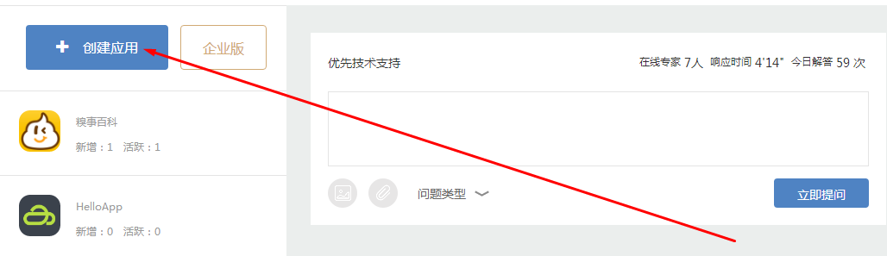

## 3、创建应用

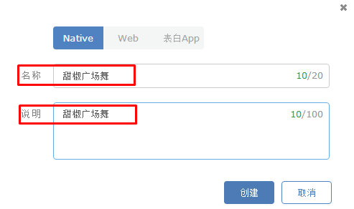

创建完成后，如下图所示：

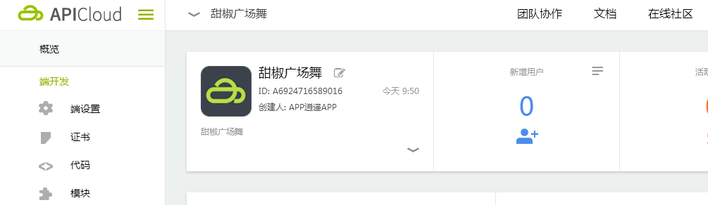

## 4、使用云编译生成App软件

① 进入云编译

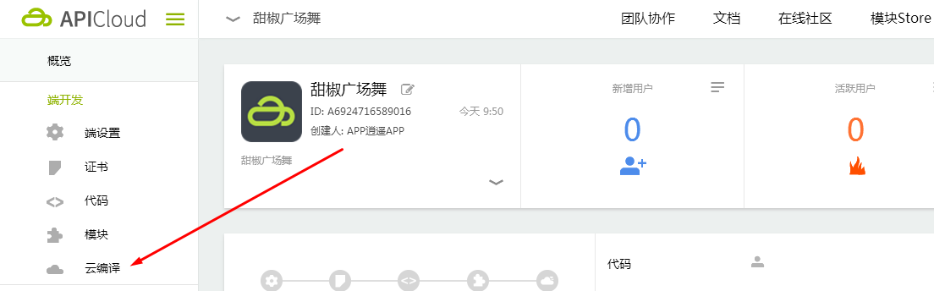

② 选择生成的App类型以及设置

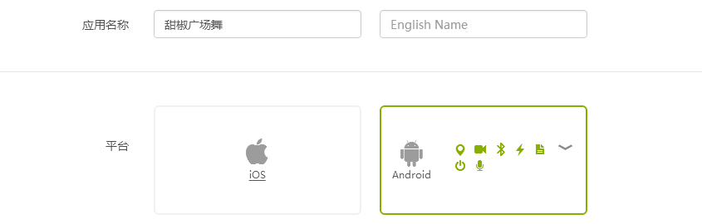

③ 生成后，如下图所示：



## 5、获取App源代码

① 在wamp文件夹中创建一个hybridapp文件夹，作为app项目目录

② 在hybridapp文件夹中创建一个gcwapp作为甜椒广场舞app应用目录

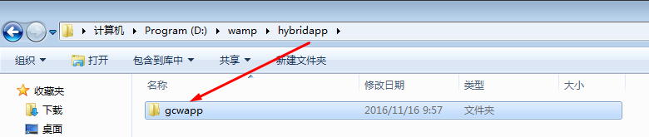

③ 使用SVN版本控制软件下载源代码到本地

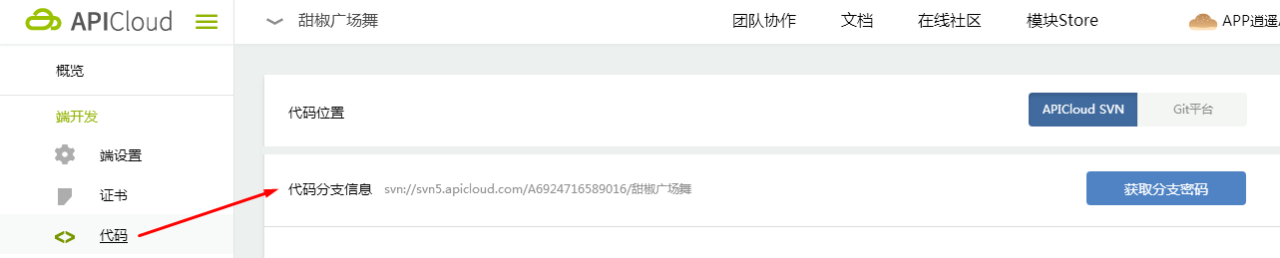

检出成功后，如下图所示：

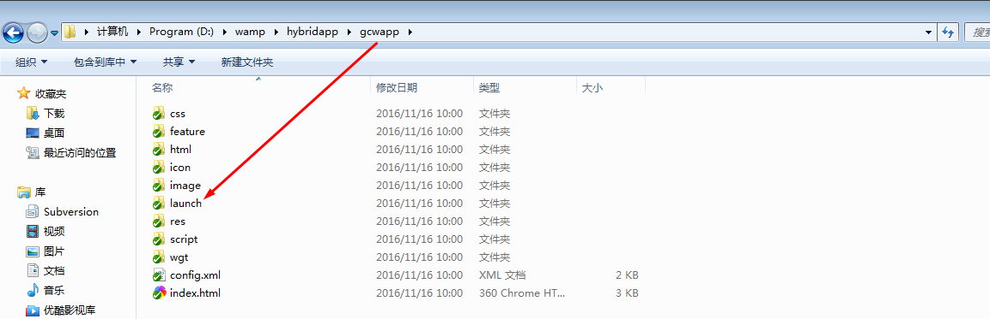

# 三、配置开发工具与模拟器

## 1、Sublime text3

下载Sublime Text3，下载地址：<http://www.sublimetext.com/3>

## 2、绑定APICloud插件

下载地址：http://www.apicloud.com/

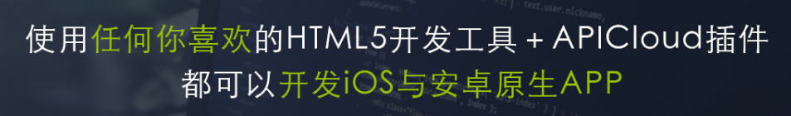

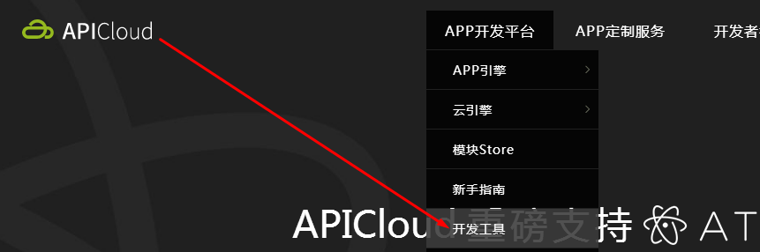

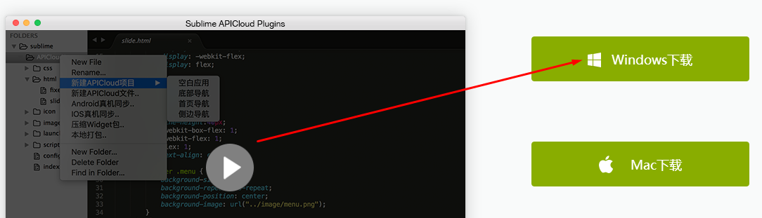

选择下载Windows版本，下载后，如下图所示：

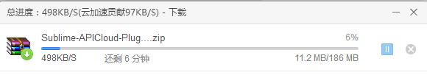

解压插件包，如下图所示：

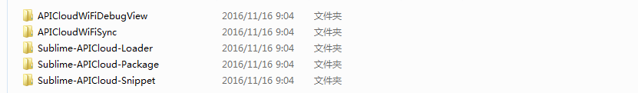

## 3、配置Sublime Text3

① 打开Sublime Text3，找到首选项-浏览程序包

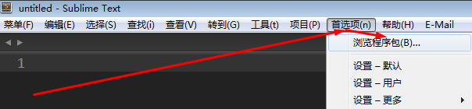

② 把APICloud插件中解压的所有文件夹都放置于程序包目录中

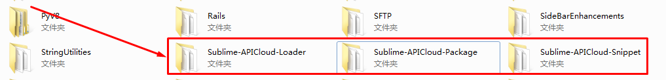

## 4、创建APICloud项目，打开gcwapp文件夹

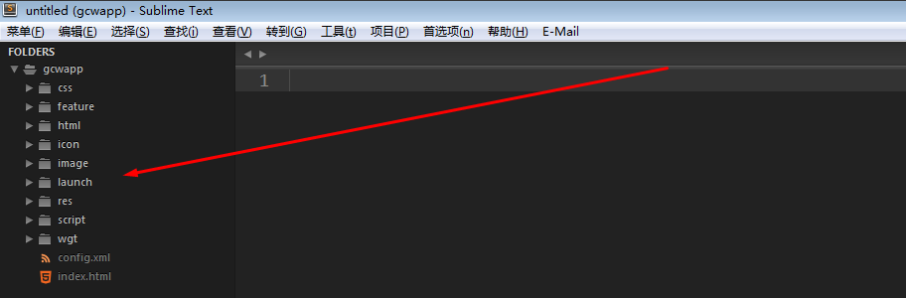

## 5、安装海马玩模拟器

下载地址：<http://droid4x.haimawan.com/>，下载成功后，如下图所示：

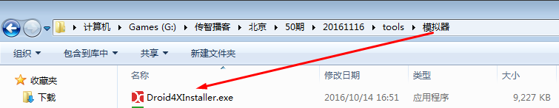

## 6、使用Sublime+模拟器+真机同步显示App

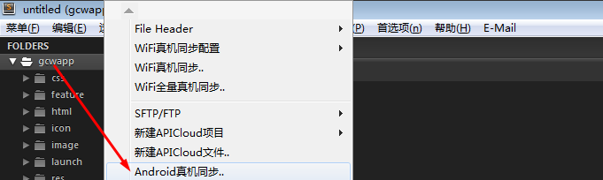

运行结果：

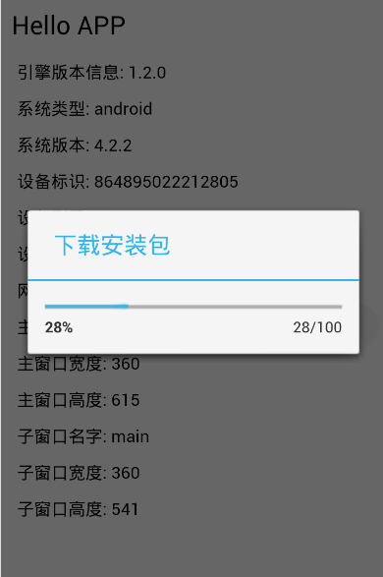 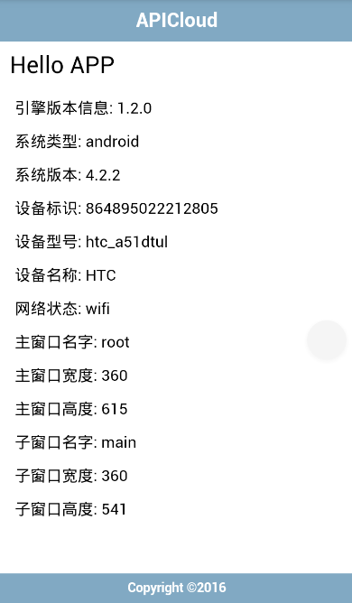

# 四、广场舞App的框架分析

## 1、结构分析

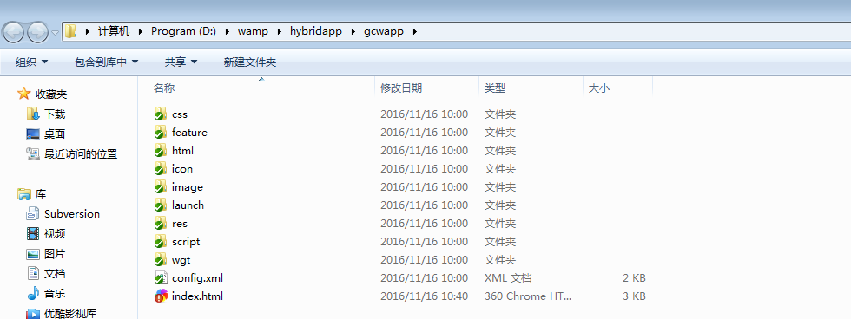

css ：App要使用的样式文件目录

html ：后缀名为.html的框架文件目录

image ：App要使用的图片文件目录

script ：App要使用的行为文件目录

config.xml ：App默认配置文件

index.html ：App项目入口文件

## 2、App代码分析（从index.html入手）

① App项目必备meta标签



解析：viewport，缩放比例，App界面默认与设备保持一致。

解析：format-detection，格式设置，默认情况下，让手机设备不直接识别手机号码、邮箱、日期以及address地址。

② 引入两个必备文件：api.css与api.js

api.css ：



api.js ：



编写html代码：

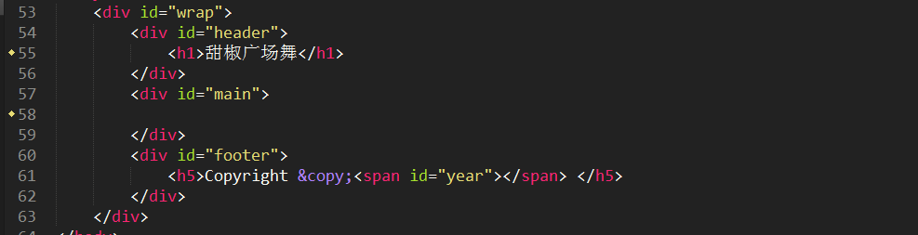

## 3、核心代码分析（针对Javascript）

① 定义页面载入事件，基本语法：

apiready = function() {} //相当于window.onload

② $api对象

//根据元素的id获取元素

dom对象 = $api.byId(‘元素的id属性值’);

以上代码就相当于document.getElementById(id);

③ 实现状态栏沉浸效果

$api.fixStatusBar(header);

以上代码可以实现状态栏沉浸效果，但是其对系统的版本有要求：适配iOS7+，Android4.4+

④ $api.offset获取dom元素的位置

$api.offset(dom元素).w //获取元素的宽度

$api.offset(dom元素).h //获取元素的高度

⑤ 获取window窗体信息

api.winWidth //获取窗体的宽度

api.winHeight //获取窗体的高度

⑥ 打开frame框架

api.openFrame //打开新框架

其只有一个参数，要求是一个JSON对象，参数如下：

name ：框架名称

url ：打开的连接地址

bounces ：是否可以拖动

rect ：要求参数是一个JSON对象，主要用于设置框架的宽高以及横纵坐标

示例代码：

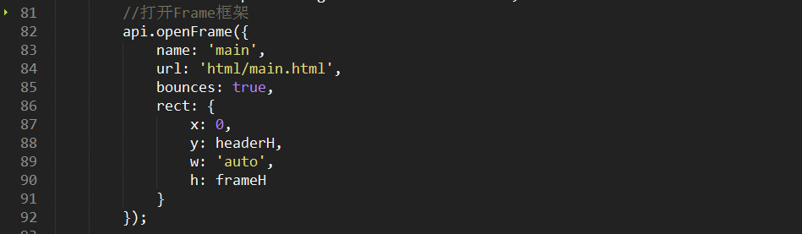

## 4、App整体架构原理图

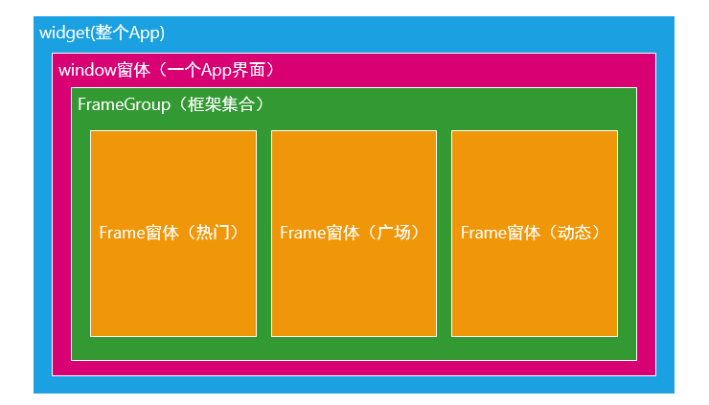

## 5、分析html/main.html核心代码

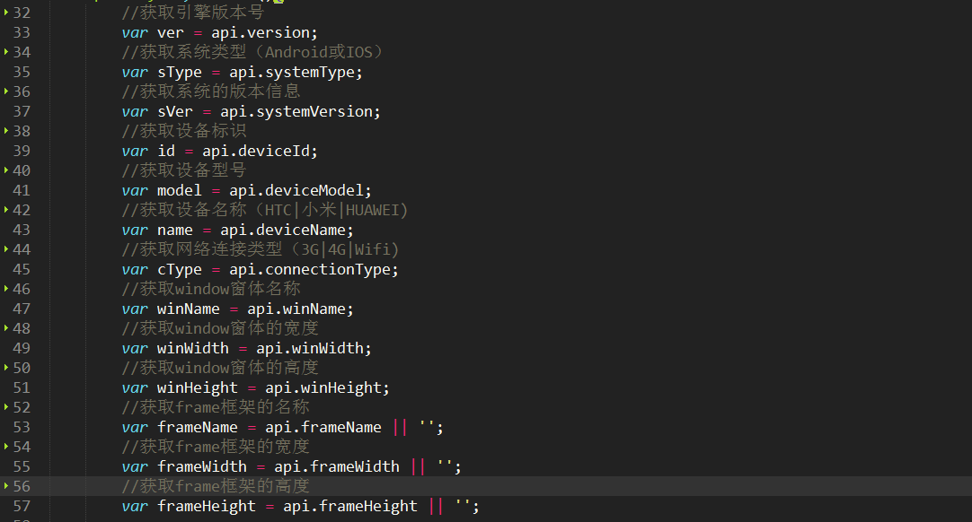

# 五、手机App前端界面设计

## 1、Logo与引导页的设计（云端）

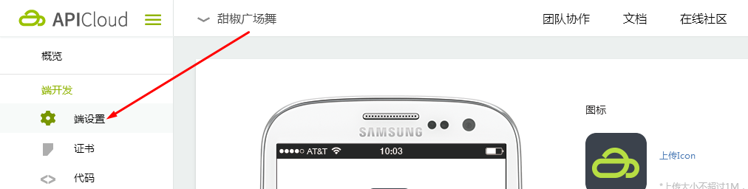

① 上传Logo图片，如下图所示：



② 上传引导页

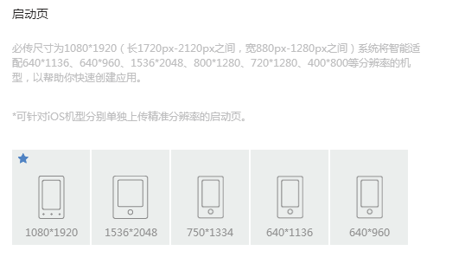

## 2、使用自定义loader实现真机同步

① 提交本地代码到云端

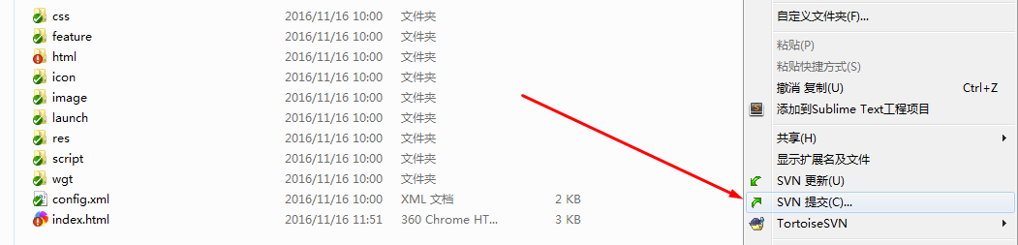

② 进入开发者控制台，选择模块选项，找到自定义loader

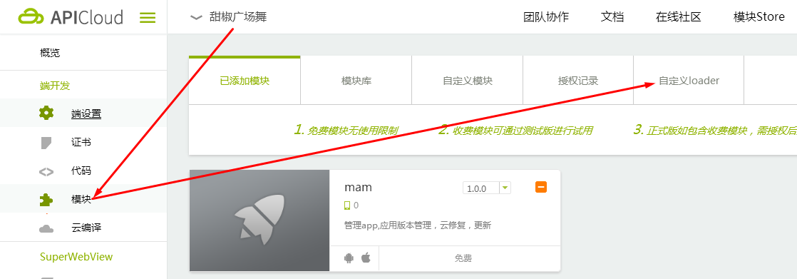

③ 生成Android的自定义loader

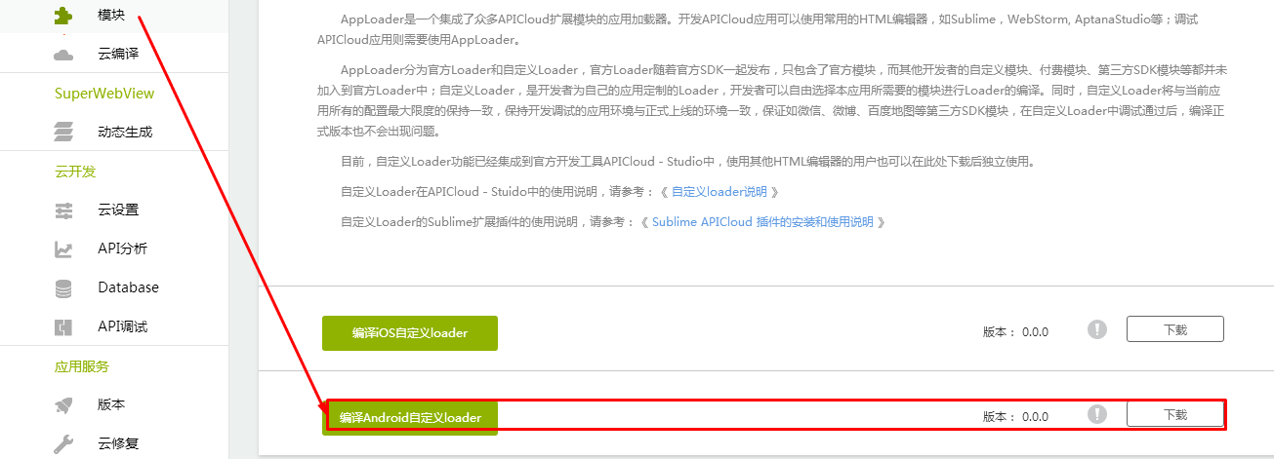

④ 下载编译好的自定义loader，并改名load.apk

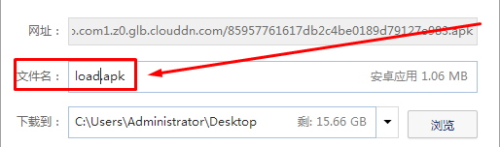

⑤ 在以下目录下，根据config.xml中的widget包名创建一个文件夹



config.xml中的widget名称：



创建成功后，如下图所示：

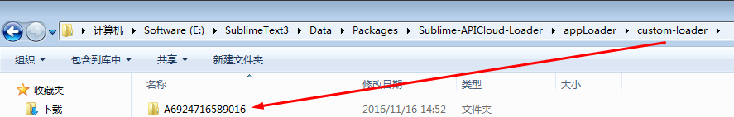

⑥ 复制load.apk到以上目录，如下图所示：

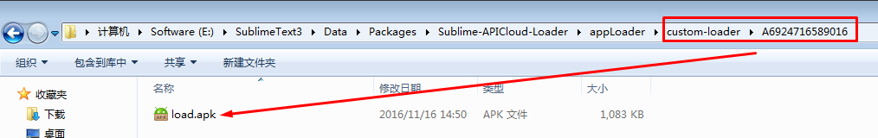

⑦ 在以上目录创建一个load.conf配置文件，代码如下图所示：

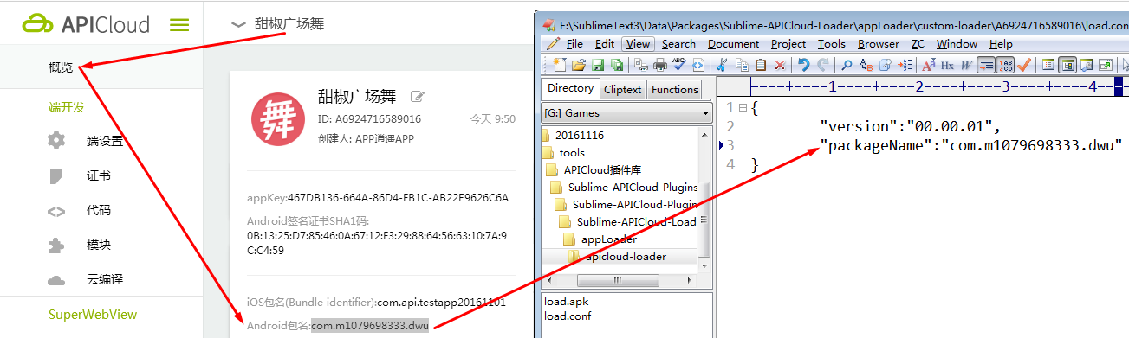

⑧ 以上设置完成后，即可实现真机同步带云端效果。

# 六、手机UI开发之AUICSS框架

## 1、什么是AUICSS

AUI为一款轻量级前端UI框架，更偏重于CSS布局及样式的构造，通俗易懂的写法及模块式的拼装方便用户自由扩展。轻小的体积、灵活的扩展性，大大提高移动端项目的体验度和开发效率。

## 2、使用AUICSS

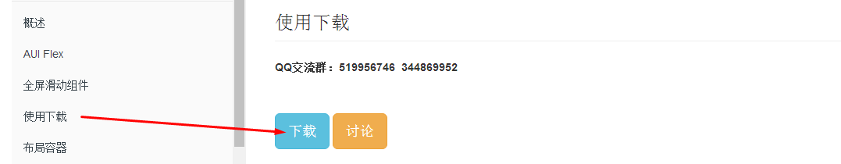

## 3、下载完成后解压

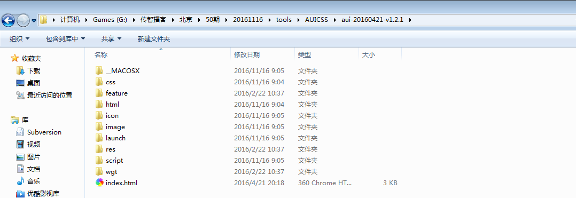

css ：auicss的样式文件

script ：auicss的行为文件

## 4、复制css与js到gcwapp的css与script文件夹中

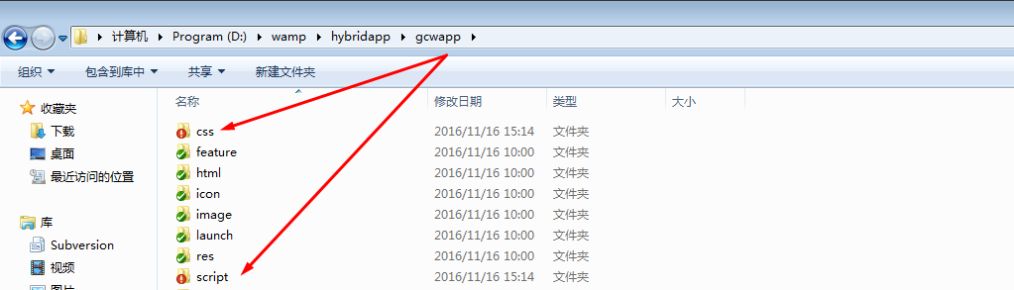

## 5、测试AUICSS框架

① 创建meta标签，添加viewport与format-detection



② 引入api.css与api.js





③ 引入aui.css与aui.js（auicss框架的核心代码）





④ 找效果🡪查样式🡪复代码

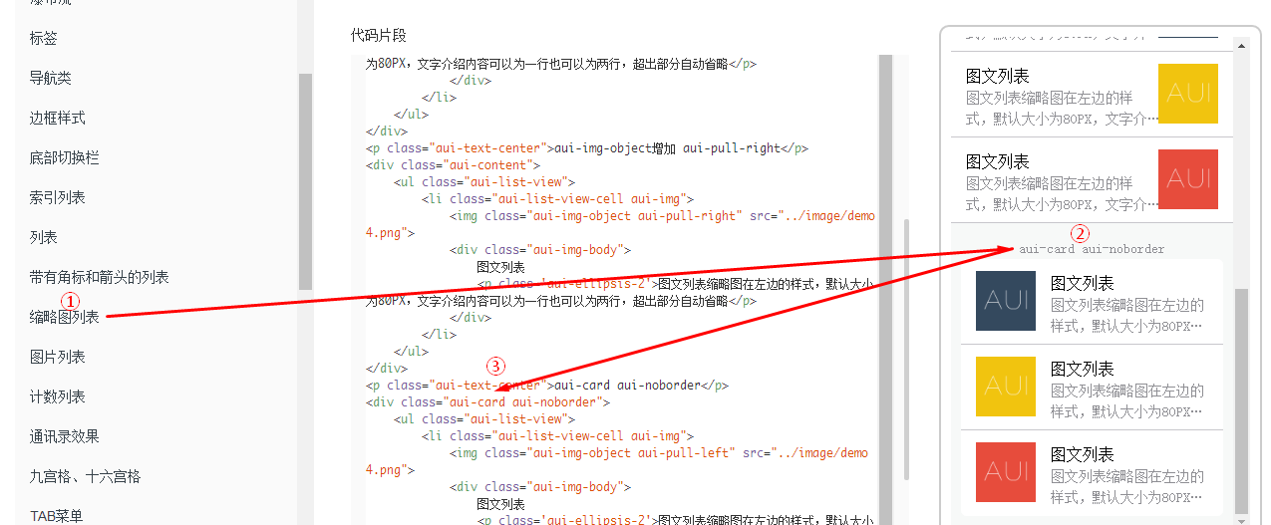

# 七、实战案例之广场舞App

引入aui.css与aui.js





## 1、顶部导航栏

基本语法：

<header class="aui-bar aui-bar-nav aui-bar-dark">顶部导航栏</header>

示例代码：

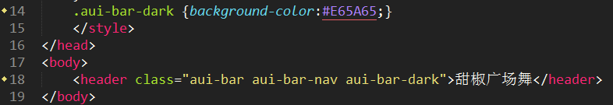

## 2、底部切换栏

① 整合html结构代码

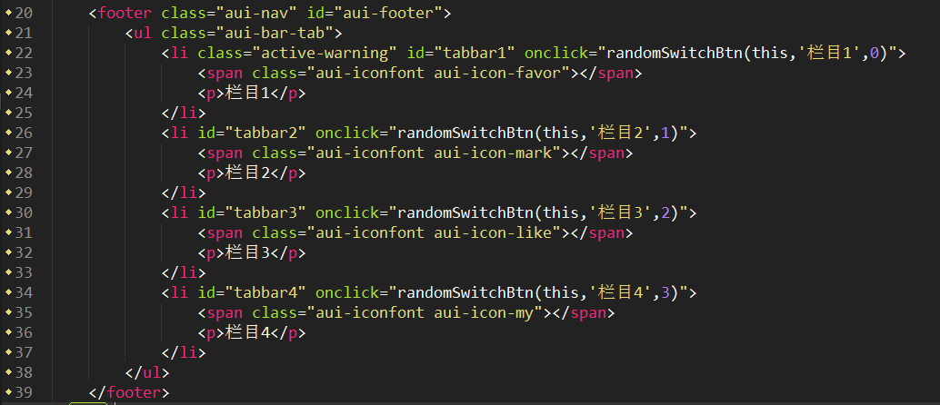

② 绑定javascript事件

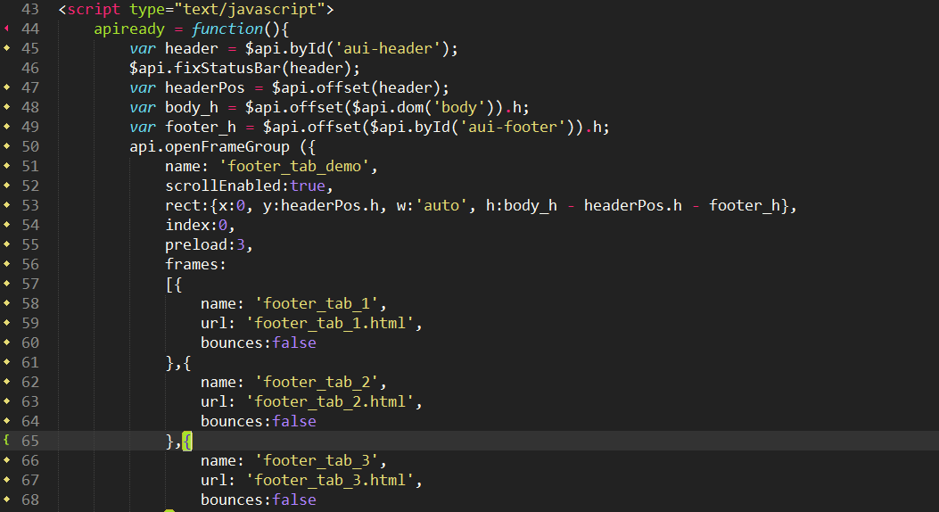

详细代码参考auicss手册中的底部导航栏。

③ 给header标签绑定一个id属性aui-header



④ 更改底部导航的链接文字

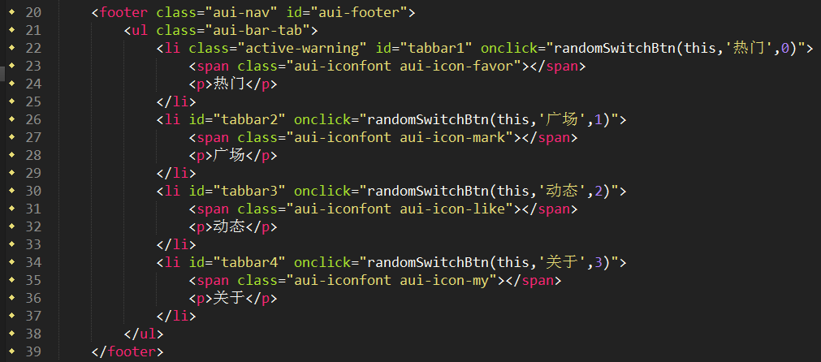

⑤ 更改连接图标

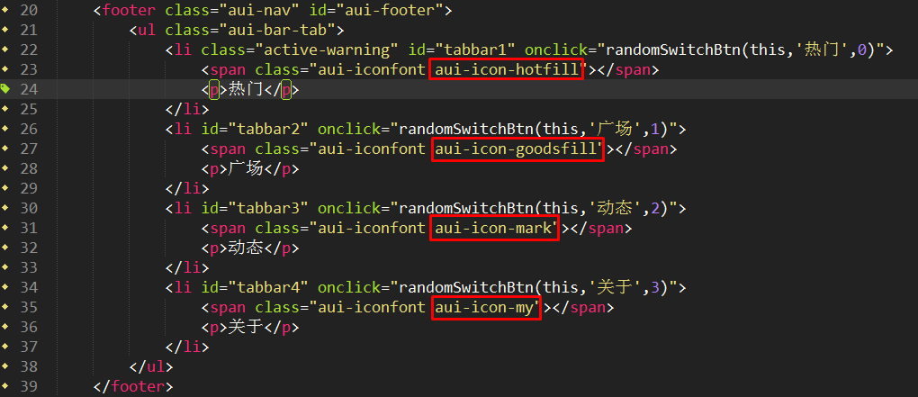

⑥ 更改底部导航连接

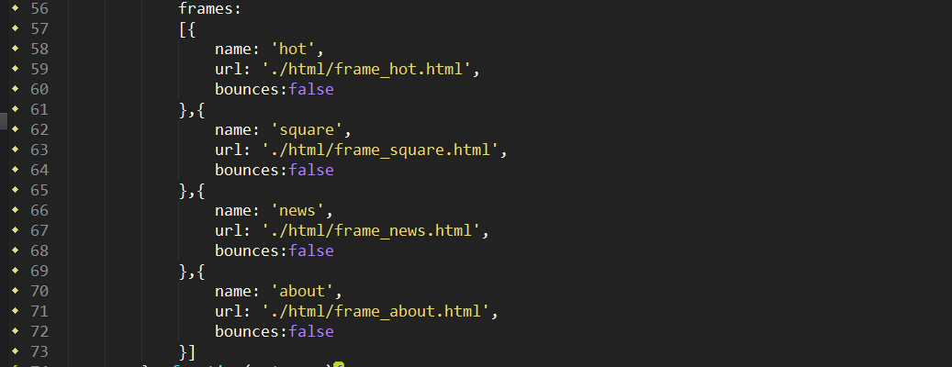

## 3、设计frame_hot.html界面

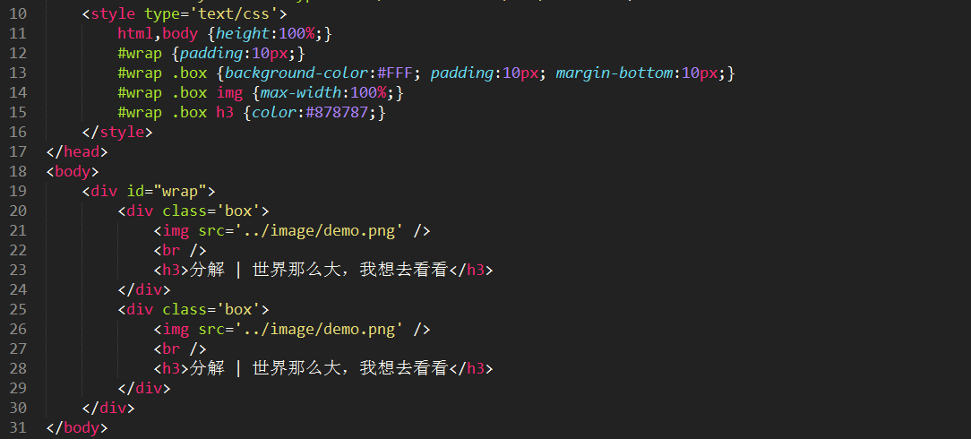

## 4、设计frame_square.html界面

① 复制html代码实现框架结构的布局

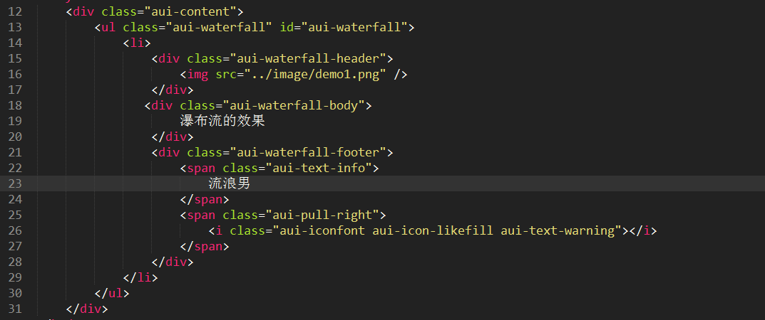

② 复制Javascript代码实现瀑布流效果

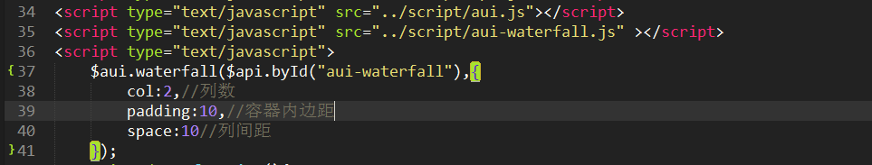

## 5、设计frame_news.html界面

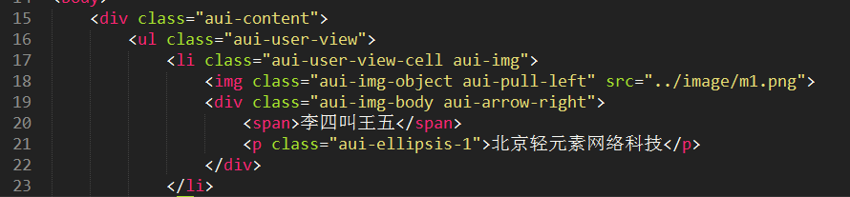

## 6、设计frame_about.html界面

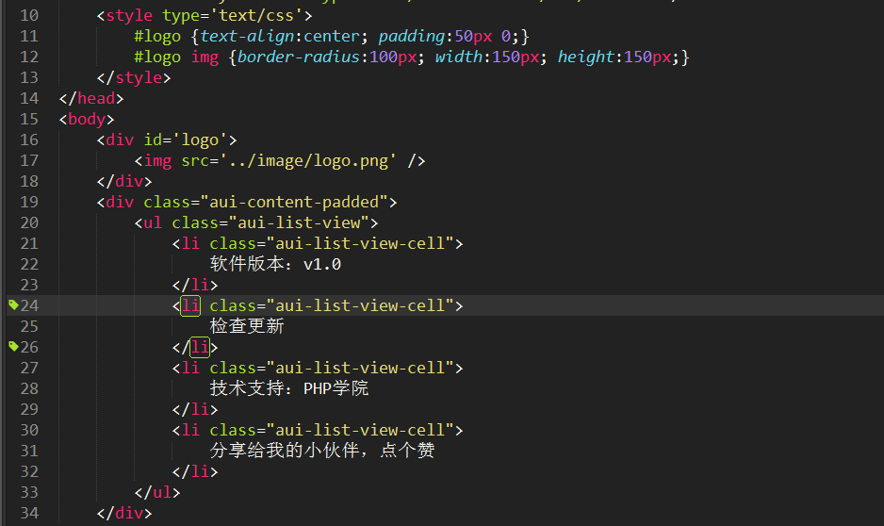

## 7、设计win_music.html界面

① 在动态页面，给音乐添加一个onclick事件



② 定义fnLoadMusic函数，如下图所示：

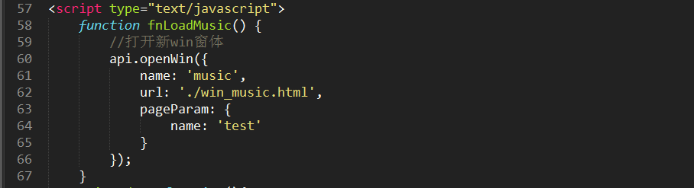

③ 定义win_music.html界面

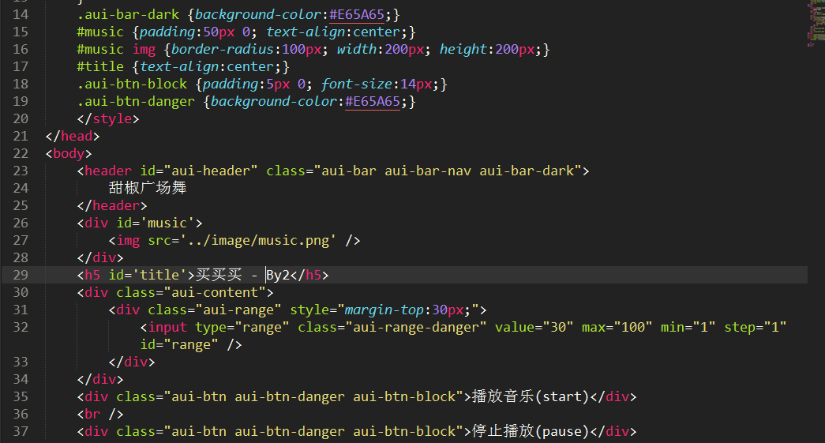

## 8、同步广场舞App到真机中

插入真机到电脑中，使用真机同步，实现在真机中测试效果！